2021年上海市松江区中考数学二模试卷
一、选择题：（本大题共6题，每题4分，满分24分）【下列各题的四个选项中，有且只有一个选项是正确的，选择正确项的代号并填涂在答题纸的相应位置上】
1. 下列二次根式中，最简二次根式是（ ）
A. 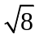 B. 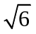 C. 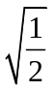 D. 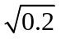
2. 将抛物线y＝（x﹣2）²+1向上平移3个单位，得到新抛物线的顶点坐标是（ ）
A. （2，4） B. （﹣1，1） C. （5，1） D. （2，﹣2）
3. 关于的一元二次方程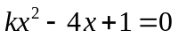有两个实数根，则的取值范围是（ ）
A. 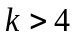 B. 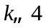 C. 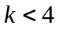且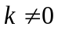 D. 且
4. 下列各统计量中，表示一组数据波动程度的量是（ ）．
A. 平均数 B. 众数 C. 方差 D. 频率
5. 已知三角形两边的长分别是4和9，则此三角形第三边的长可以是（ ）
A. 4 B. 5 C. 10 D. 15
6. 已知⊙O半径OA长为3，点B在线段OA上，且OB＝2，如果⊙B与⊙O有公共点，那么⊙B的半径r的取值范围是（ ）
A. r≥1 B. r≤5 C. 1＜r＜5 D. 1≤r≤5
二、填空题：（本大题共12题，每题4分，满分48分）【请将结果直接填入答题纸的相应位置上】
7. 计算：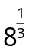＝___．
8. 分解因式：a²﹣4b²=_____．
9. 方程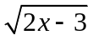=1的解是_______．
10. 数0.00035用科学记数法表示_____．
11. 用换元法解方程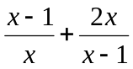＝3时，设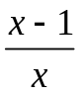＝y，那么原方程化成关于y的整式方程是____________．
12. 已知反比例函数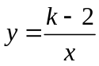的图象在每个象限内y的值随x的值增大而减小，则k的取值范围是______．
13. 布袋中装有4个红球和5个白球，它们除颜色不同外其他都相同．如果从布袋中随机摸出一个球，那么摸到的球恰好为红球的概率是________________．
14. 一次数学测试后，某班40名学生按成绩分成5组，第1、2、3、4组的频数分别为13、10、6、7，则第5组的频率为______．
15. 如图，已知▱ABCD，E是边CD的中点，联结AE并延长，与BC的延长线交于点F．设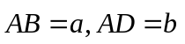，用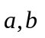表示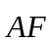为__________________．
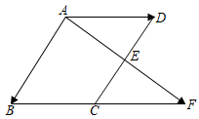
16. 已知正三角形ABC外接圆的半径为2，那么正三角形ABC的面积为______________．
17. 如图，某人在山坡坡脚A处测得电视塔塔尖点P的仰角为60°，沿山坡向上走200米到达B处，在B处测得点P的仰角为15°．已知山坡AB的坡度i＝1：，且H、A、B、P在同一平面内，那么电视塔的高度PH为________________米．（结果保留根号形式）
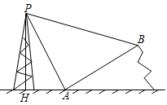
18. 如图，已知Rt△ABC中，∠ACB＝90°，AC＝6，BC＝8．将△ABC翻折，使点C落在AB边上的点D处，折痕EF交边AC于点E，交边BC于点F，如果DE∥BC，则线段EF的长为__________________．
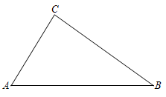
三、解答题：（本大题共7题，满分78分）
19. 先化简，再求值：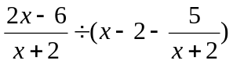，其中x＝﹣．
20. 解方程组：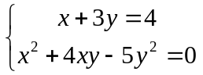．
21. 如图，已知Rt△ABC中，∠ACB＝90°，cot∠BAC＝2，BC＝4，以边AC上一点O为圆心，OA为半径⊙O经过点B．
（1）求⊙O的半径；
（2）点P是劣弧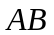的中点，求tan∠PAB的值．
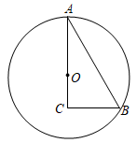
22. 一辆轿车和一辆货车分别从甲、乙两地同时出发，匀速相向而行，两车相遇时轿车比货车多行驶了90千米．设行驶的时间为t（小时），两车之间的距离为s（千米），图中线段AB表示从两车发车至两车相遇这一过程中s与t之间的函数关系，根据图象提供的信息回答下列问题：
（1）求s关于t的函数关系式；（不必写出定义域）
（2）求两车速度．
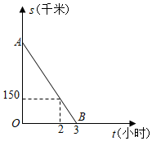
23. 如图，已知在直角梯形ABCD中，AD∥BC，∠ABC＝90°，AE⊥BD，垂足为E，联结CE，作EF⊥CE，交边AB于点F．
（1）求证：△AEF∽△BEC；
（2）若AB＝BC，求证：AF＝AD．
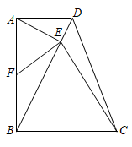
24. 在平面直角坐标系xOy中，直线y＝3x+3与x轴、y轴分别交于点A、B，抛物线y＝ax²+bx﹣5a经过点A．将点B向右平移5个单位长度，得到点C．
（1）求点C的坐标；
（2）求抛物线的对称轴；
（3）若抛物线的顶点在△OBC的内部，求a的取值范围．
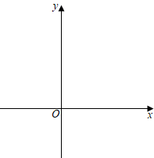
25. 如图，已知在△ABC中，BC＞AB，BD平分∠ABC，交边AC于点D，E是BC边上一点，且BE＝BA，过点A作AG∥DE，分别交BD、BC于点F、G，联结FE．
（1）求证：四边形AFED是菱形；
（2）求证：AB²＝BG•BC；
（3）若AB＝AC，BG＝CE，联结AE，求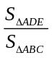值．
